COMPTE RENDU MISSION EXPLORATOIRE
REPUBLIQUE DE GUINEE
DU 26 AU 29 SEPTEMBRE 2018

PRESENTATION DE NOS DEUX PRINCIPAUX PARTENAIRES
Mme Jida Khazaal, nous est recommandée par une connaissance de Philippe Bellity. Elle a déjà commencé une action humanitaire en achetant des fauteuils roulants adaptés à chaque patient. Elle désire développer l’aide humanitaire en Guinée et se propose de faciliter la venue d’ONG. Une rencontre entre elle et le Dr Bellity à Paris a scellé la collaboration.
Elle nous accompagnera tout au long de notre séjour et a collaboré avec le professeur Diallo pour la prise des différents rendez-vous. Elle a été notre réferente « logistique » en organisant entièrement notre séjour qui a été très agréable. Très impliquée et sensible à notre action, elle se propose de lever des fonds et assurer toute la logistique de nos missions.
La famille de Jida Khazaal possède un grand hôtel en plein centre de Conakry :Millenium Suites, et nous a réservé une belle chambre a chacun. Nous avons pris tous nos repas à l’hôtel, véritable QG ou nous avons pu rencontrer notamment l’ambassadeur de France, un dîner était spécialement organisé en notre honneur. Également un deuxième dîner ou le Dr Saad, propriétaire de la clinique Ambroise Paré, était invité permettant de tisser des liens.
Notre séjour a été entièrement pris en charge par la Famille Khazaal.
Mr le Professeur Raphiou Diallo, chirurgien maxillo-facial, chef de service à l’hôpital national Donka est pratiquement le seul chirurgien maxillo du pays. Il avait rencontré Hervé Bénateau au cours d’un congrès et lui avait fait part de son désir de voir des missions de maxillo-faciale en Guinée. A la demande du Dr Bellity, le Pr Rafiou avait déjà été contacté par Jida pour organiser notre séjour en collaboration ce qui nous a permis un contact très facilité avec les autorités.
C ‘est notre personnage clé car il s’engage à assurer le recrutement des enfants à prendre en charge et sera notre référent et coordinateur médical sur place. Il se propose même de faciliter nos missions d’orthopédie. C’est un personnage intelligent et humble qui est apprécié et respecté par l’environnement médical et politique guinéen. Nous avons tissé directement des relations très amicales avec lui. Il souhaite notre aide pour créer un D.E.S de C.M.F qui n’existe pas en Guinée, nous laisserons traiter ce volet à Hervé Bénateau.
JEUDI 27 SEPTEMBRE
9h 30 : Première rencontre avec le Professeur Raphiou Diallo et Mme Jida Khazaal qui nous accompagneront durant notre séjour assurant les transports. Celle ci nous avait envoyé un tableau récapitulatif des rendez vous et diners organisés à l’avance.
10h30 : rencontre organisée avec docteur Drame et son équipe. Le Dr Drame est un médecin d’un certain âge ayant travaillé dans les hôpitaux parisiens pendant plusieurs années. Il est le médecin numéro deux de l’ambassade de France.
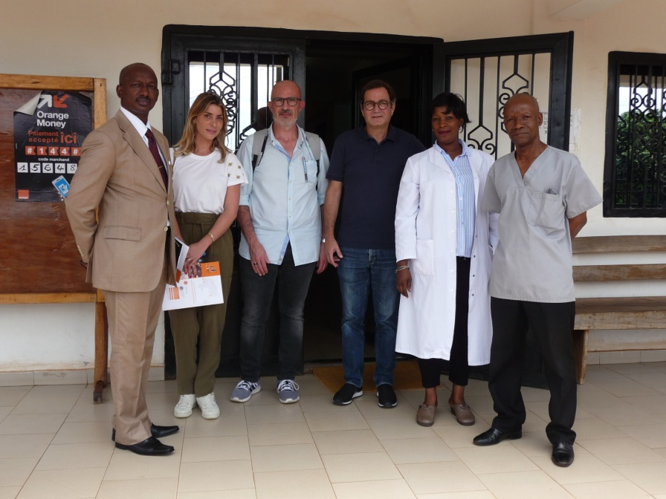
Il se consacre de manière bénévole à la drépanocytose depuis des années. Il a créé un centre qui a fonctionné pendant très longtemps et récemment, il a eu des subventions pour ouvrir un centre moderne dont la construction vient de se terminer.
Au cours d’une réunion avec le staff du centre il nous explique qu’il apprécie notre démarche et qu’il aura des cas à nous référer pour traiter les séquelles de la drépanocytose chez les enfants qui sont en attente de l’âge adulte pour être candidats à la prothèse de hanche.
A la demande du Dr Bellity, Jida devait trouver « une maison de Fati » et elle avait pensé au centre du Dr Dramé qui était déjà acquis à notre cause.
Nous avons visité leur ancien centre de soins qui n’avait plus d’affectation et qui semble être le lieu idéal d’hospitalisation pour les enfants avec 2 salles d’hospitalisation (environ 12 à 14 lits), une grande salle de soins avec pharmacie et un bureau infirmier. Ce lieu nécessite des travaux de rénovation. Jida se propose de prendre en charge les frais liés à cette rénovation et équipements. Notre « maison de Fati » est trouvée. Il y a de nombreux avantages, surtout le fait qu’elle se trouve sur le terrain où habite le Dr Dramé et qu’il y a un grand jardin ou on imagine des tentes pour les familles et une cuisine africaine.
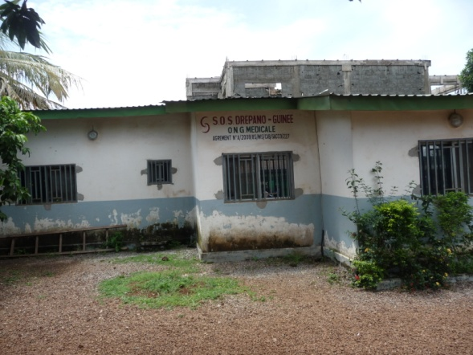
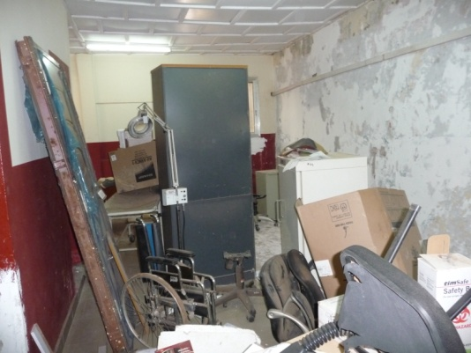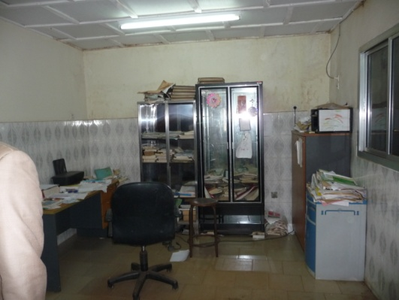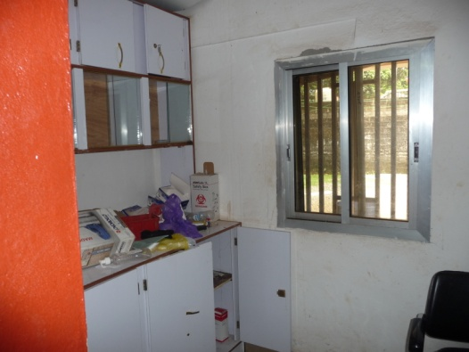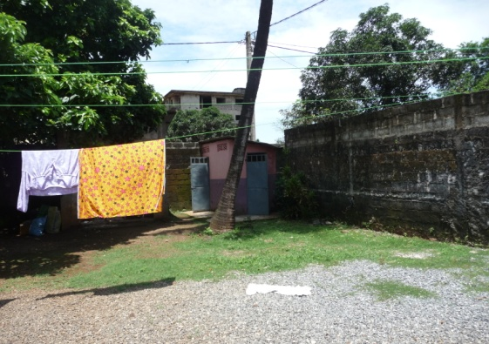
Jida se chargera également du transport des patients entre le lieu d’intervention et le centre de soins.
Ce centre de soins est équipé en eau, électricité et climatisation. Nous établirons donc une convention de partenariat avec le Docteur Drame et son association SOS-drépano-Guinée.

14h : rencontre avec Monsieur le Ministre de la santé, à qui nous exposons notre projet et qui nous donne un accord de principe sur notre venue en Guinée. A charge pour nous de rédiger une convention à lui soumettre. Un exemple de convention entre une ONG et le ministère de la santé guinéen nous sera fourni ultérieurement par Raphiou Diallo.
15h30 : rencontre avec le docteur Aboubacar Conté, directeur national des établissements hospitaliers de soins. Il est un personnage important puisqu’il pilote tous les travaux de rénovation de l’hôpital Donka.
Il nous donne également un accord de principe sur notre venue en Guinée. En contrepartie, il nous demande de fournir tous les diplômes des personnes qui vont intervenir lors des missions.
Il souhaiterait que nous intervenions à Donka. Le président Bellity lui explique que, compte tenu des travaux de rénovation en cours, nous allons intervenir dans un autre lieu pour notre première mission mais que nous sommes prêts, si les conditions le permettent, à intervenir à Donka par la suite.
Tout au long de cette journée, nos différents interlocuteurs nous parlent de l’intervention du navire hôpital de l’association américaine « Mercy Ships » qui opère des milliers de cas de manière très professionnelle et efficace.
Il est à quai à Conakry jusqu’en mai prochain. Leur recrutement est important car il reste 10 mois sur place et cette structure possède des équipes qui sillonnent tout le pays.
Une intervention en maxillo faciale avant leur départ en Juin 2019 semble peu adaptée et contre productive. Le Pr Rafiou nous indique que la Mission Maxillo serait souhaitable en Septembre ou Octobre 2019.
En revanche, nos partenaires semblent être en attente de notre venue bien avant ce délai. Faut-il, si tous les éléments de sécurité et de faisabilité sont réunis, envisager une mission ortho dans un premier temps ?
20H00 : Dîner organisé par Jida avec Mr Grosgurin, ambassadeur de France en Guinée et Sierra Leone. Il nous explique la situation actuelle de la Guinée, ses forces et ses difficultés. Il nous apprend que nous pouvons, en cas de besoin, faire appel au médecin de l’ambassade mais que le rapatriement sanitaire reste la seule solution en cas de problème grave. Il nous laisse sa carte et nous confirme que nous pouvons faire appel à lui en cas de besoin.

VENDREDI 28 SEPTEMBRE

10h : visite de l’hôpital Ignace Deen.
Rencontre avec le directeur, le docteur Mohamed Awada qui nous présente son hôpital et nous accompagne pour visiter certains services de son établissement. Sa réception est très chaleureuse et il nous fait comprendre que ce grand hôpital n’a pas de budget et est largement sous équipé. Avant de le visiter, nous lui faisons comprendre, à notre tour, que les blocs ne vont pas convenir.

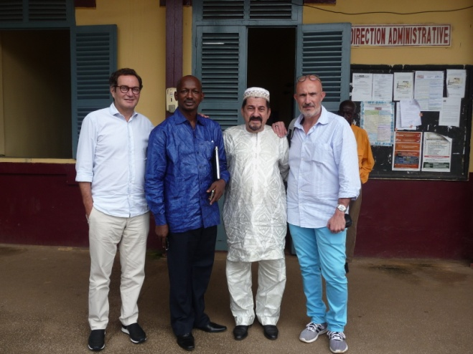
Plusieurs axes de collaboration se dégagent :
Le docteur Awada nous propose le prêt d’une ambulance pendant le temps de nos missions, sans frais de location mais avec prise en charge du carburant utilisé. Ces frais seront pris en charge par Jida.
Il nous propose également de participer au recrutement des enfants et d’assurer la prise en charge de ces derniers après notre départ et en cas de complications. Ce suivi sera assuré par le Dr CAMARA Abdoulaye, chirurgien. Le tout sous la coordination du professeur Raphiou Diallo.
Nous nous engageons en contrepartie à accueillir des étudiants et professionnels de son établissement pendant nos missions afin de leur assurer une formation, et de participer à l’équipement de sa structure sous forme de dons de consommables.
11h30 : rencontre du Pr Daniel Agbo-Panzo, chef de service et chirurgien pédiatre à l’hôpital Donka. Nous lui présentons notre projet. Il est très intéressé et veut prendre part à l’organisation des missions. Il est d’accord pour collaborer sous la forme suivante :
Il propose que nous lui annoncions nos dates de présence longtemps à l’avance et qu’il soit mis en contact direct avec ses confrères français afin de leur présenter les cas qu’il souhaite leur soumettre, par voie électronique. Son intérêt est grand car la spécialité est naissante et son désir de formation est grand.
En revanche, il ne semble pas très favorable à notre venue dans une structure privée. Nous lui expliquons la situation = interventions impossibles à Ignace Deen pas assez équipé et à Donka qui est fermé car en travaux. Il reste l’hôpital sino-guinéen : structure apparemment bien équipée mais gérée par les chinois et à sa tête un directeur peu accueillant d’après les dires du Pr Diallo.
Le professeur Raphiou nous explique, par la suite, les difficultés relationnelles rencontrées avec le directeur du dit hôpital (refus d’accueillir ses confrères et les étudiants en médecine lors de la fermeture de Donka pour travaux).Le Dr Bellity propose au Pr Daniel Agbo-Panzo de garder cette solution si la collaboration avec la clinique Ambroise Paré que nous devons visiter n’est pas possible.
13h : nous visitons le site Nord France qui appartient à la famille de Jida Khazaal et qui sera le lieu d’accueil et de vie des missionnaires. C’est un complexe très agréable et idéal composé de studios individuels. Chaque studio comprend un petit salon avec kitchenette, une chambre avec un grand lit et une salle de bains avec douche et wc, le tout est climatisé. Une grande paillotte à côté de la piscine sera le lieu de vie et de repas des missionnaires. Il y aura une cuisinière pour s’occuper des repas et le site sera équipé d’une connexion wifi par l’intermédiaire d’une box. C’est un lieu sécurisé avec un grand portail et en principe un gardien. Encore une fois merci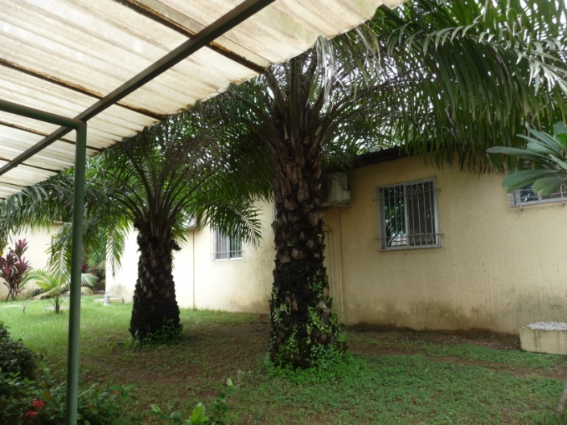 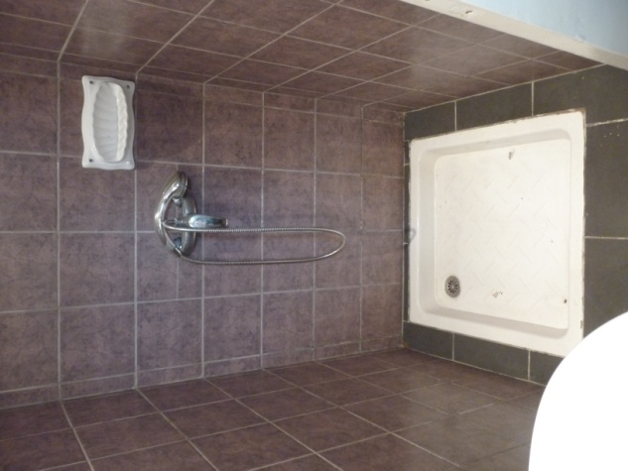 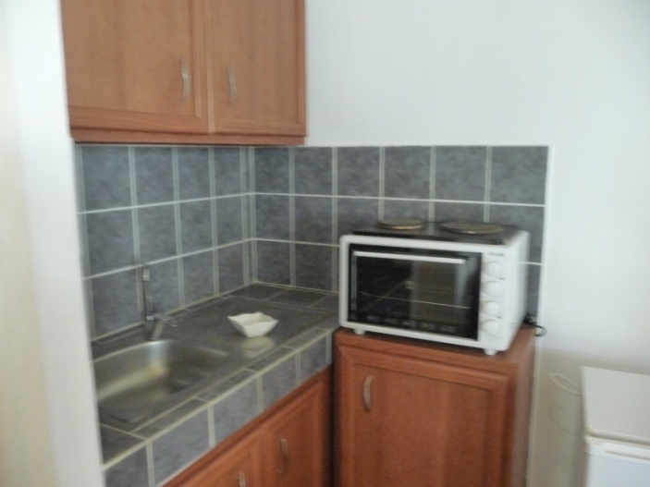 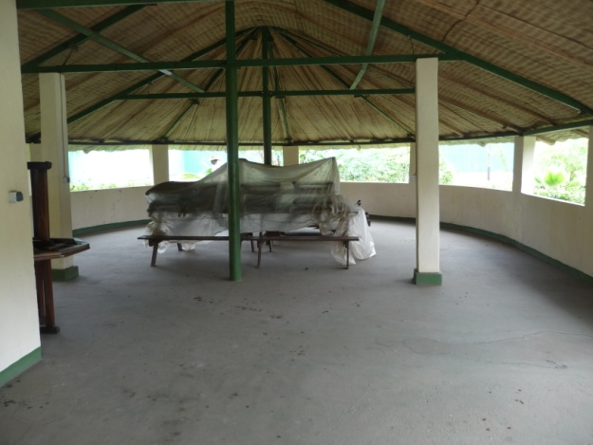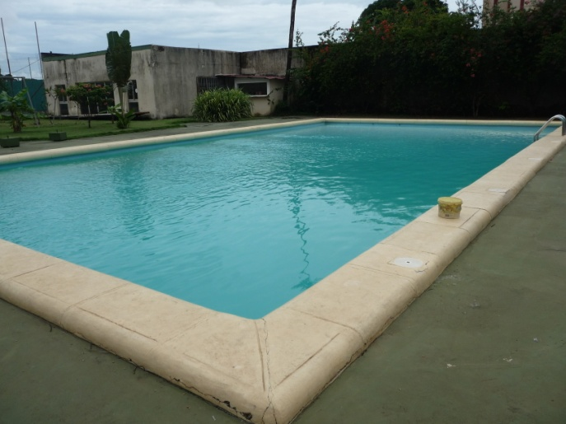 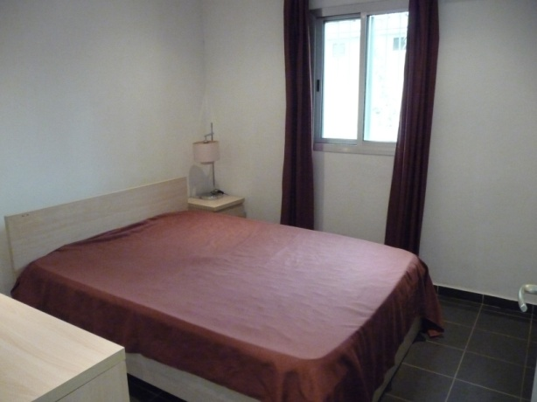

15h 30 : rencontre du docteur Nabil Saad, chirurgien et directeur de la clinique Ambroise Paré.
Nous lui exposons notre projet et le motif de notre venue, c'est-à-dire, trouver un bloc opératoire correctement équipé. Il nous explique qu’il ne possède actuellement qu’une salle de bloc opératoire mais que des travaux à la mi-novembre pour restructuration du bloc avec construction d’une deuxième salle avec rééquipement complet de tout le matériel de bloc et d’une centrale de production d’oxygène.
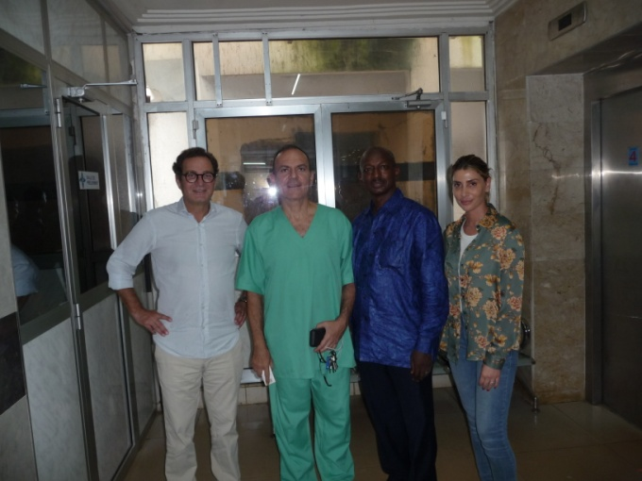

Nous lui demandons d’effectuer la visite de son établissement. Une des employées nous accompagne et nous visitons une chambre d’hospitalisation équipée de douche et wc, le bloc opératoire, l’unité de stérilisation dotée d’un poupinel et d’un autoclave (pas tous jeunes..), la salle de réveil (très bien équipée), le service de radiologie (radio, scanner et IRM) et le service d’urgences bien équipé.
C’est apparemment le meilleur établissement privé du Pays.
L’établissement est très correct mais nous ne connaîtrons l’état d’avancement des travaux qu’à la fin de l’année, ces derniers devant durer 45 jours, ce qui pose un problème pour la programmation d’une mission pour le 1er semestre de l’année 2019. Il s’engage fermement sur la réalisation des travaux et nous le confirmera plus tard au cours du dîner.
Nous lui remettons nos doléances sur papier en lui expliquant que ce sont des « impératifs » et lui s’engage à nous fournir un devis sur le coût de revient de notre intervention.
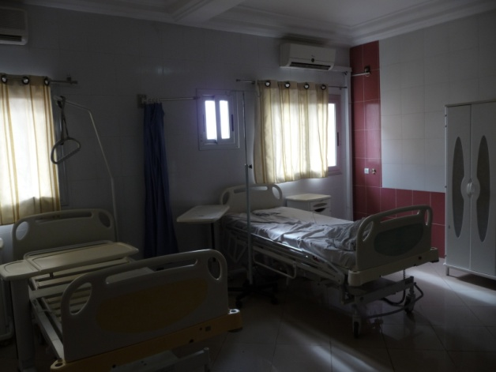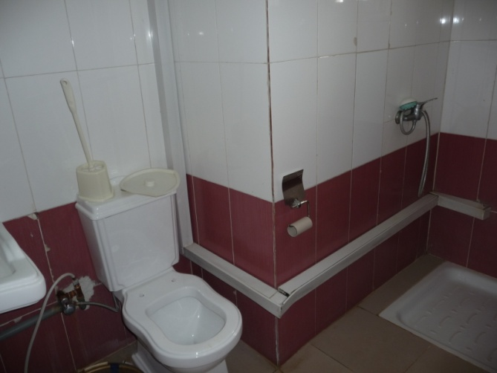
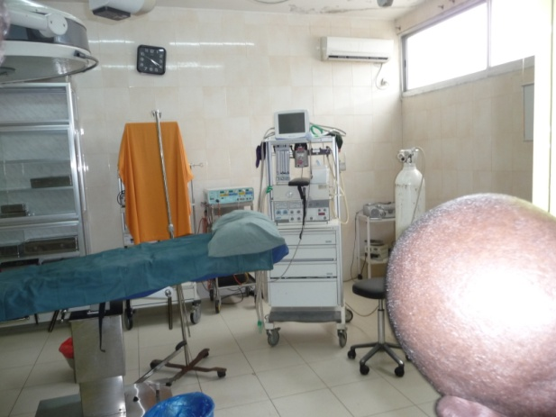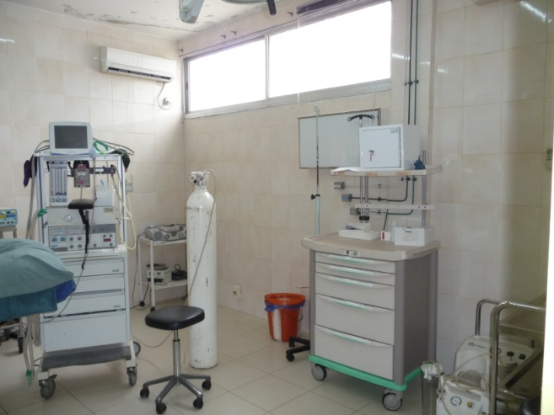
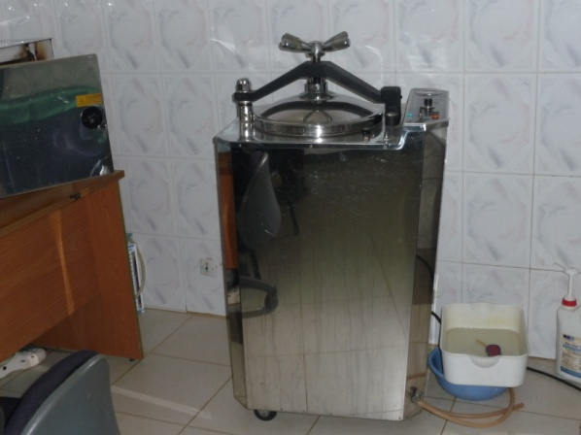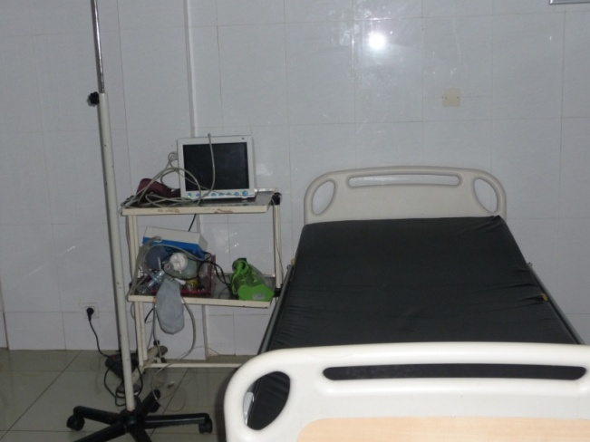

De retour à l’hôtel, nous avons la visite du docteur Fodé Marega, député et connaissance de Philippe, qui nous propose son aide pour trouver un financement pour une mission. Nous créons un budget prévisionnel que nous lui envoyons, accompagné du dernier rapport d’activités de l’association.
Il connait tout le monde dans le pays , il appelle devant nous son ami le ministre de la santé pour nous recommander et le président du conseil de l’ordre qui est son ami que nous n’avons plus besoin d’aller voir et qui réclame les CV et diplômes de chaque intervenant pour obtenir le droit d’opérer. C’est au Dr Fode Marega, que nous enverrons les diplômes de chaque participant à la mission pour enregistrement gratuit à l’ordre des médecins.
De plus, et sur les conseils de Mr Marega, nous décidons de visiter l’hôpital sino-guinéen le lendemain. Un premier contact avec le directeur de l’établissement est pris. Il nous propose une visite de l’établissement le lendemain. Raphiou Diallo se charge de le contacter le moment venu pour en fixer l’heure.
Samedi 29 septembre Conakry est bloquée au niveau circulation jusqu’à 11 heures en raison des répétitions du défilé de la fête de l’indépendance le 2 octobre.
Raphiou Diallo nous rejoint en fin de matinée. Le directeur et le directeur adjoint de l’hôpital sino-guinéen sont difficilement joignables pour la visite de l’établissement. Finalement, le directeur nous apprend que ce rendez-vous ne pourra être honoré puisque les responsables chinois n’ont pas été informés de notre venue. Il nous dit que cet établissement est très bien équipé, ce qui semble être confirmé par Raphiou. Nous le gardons sous le coude en plan B.

CONCLUSION
Les contacts ont été très satisfaisants et nous pouvons donc envisager une première mission en Guinée grâce, notamment à nos correspondants sur place qui sont Mme Jida Khazaal, qui se propose d’assumer tous les frais liés à la mission, et le professeur Diallo, qui aura un rôle de référent médical et de coordinateur de nos actions.
Comme envisagé dans un premier temps, une mission de chirurgie maxillo-faciale peut être réalisée en septembre ou octobre 2019.
En revanche, ce délai étant très long, nos partenaires notamment Jida, le Dr Dramé et le Pr Diallo souhaiteraient une intervention de notre part au 1er semestre 2019 et idéalement au début du mois de mai.
Il semble en conclusion souhaitable, si les conditions en suspens sont toutes réunies, surtout les travaux de rénovation du bloc opératoire de la clinique Ambroise Paré d’ici à la fin de l’année, que nous proposions une mission orthopédique en mai 2019.
A noter que les périodes favorables pour intervenir en Guinée sont le mois de mai, début septembre, octobre et novembre, en évitant la semaine du 2 octobre puisque c’est la fête de l’indépendance et que la ville est régulièrement bloquée pour les festivités.

